《民国侦探小说赏析》通识教育选修课教学大纲

一、课程基本信息
课程名称 | （中文）“福尔摩斯在中国”——民国侦探小说赏析
课程名称 | （英文）Appreciation of Detective Novels in the Republic of China
课程代码 | 2138093 | 课程学分 |  | 2
课程学时 | 32 | 理论学时 | 32 | 实践学时 |  | 0
开课学院 | 教育学院 | 适用专业与年级 |  | 全校各专业
课程类别与性质 | 通识教育选修课 | 考核方式 |  | 考查
选用教材 | 无 |  |  | 是否为  马工程教材 |  | 否
先修课程 | 无
课程简介 | 西方侦探小说的产生与近现代城市的兴起密不可分。近现代大都市的出现，打破了前现代文明自给自足、相对封闭的群落结构。都市是开放的，聚集了五湖四海的脸孔，人群不断流动，催生了混乱与不安；耀眼的霓虹灯背后，存在着罪恶的阴影。侦探小说的情节在这一舞台上展开。侦探作为其主人公，游荡在都市里，捕捉着稍纵即逝的讯息，对城市生活的细节无比熟悉，这使侦探小说充满了都市气息。  我国近代侦探小说亦诞生于繁华的大都市上海，上述各方面在其内容中均有所体现，并带有鲜明的本土化特征，小说本身亦呈现出相当程度的趣味性与审美价值。本课程旨在介绍、解读一批具有代表性的民国侦探小说作品，从一个侧面管窥以上海为代表的近代都市生活与社会思潮，并适当探讨“中国现代性”问题。
选课建议与学习要求 | 建议对民国社会文化史、文学史及侦探小说感兴趣的同学选修
大纲编写人 | 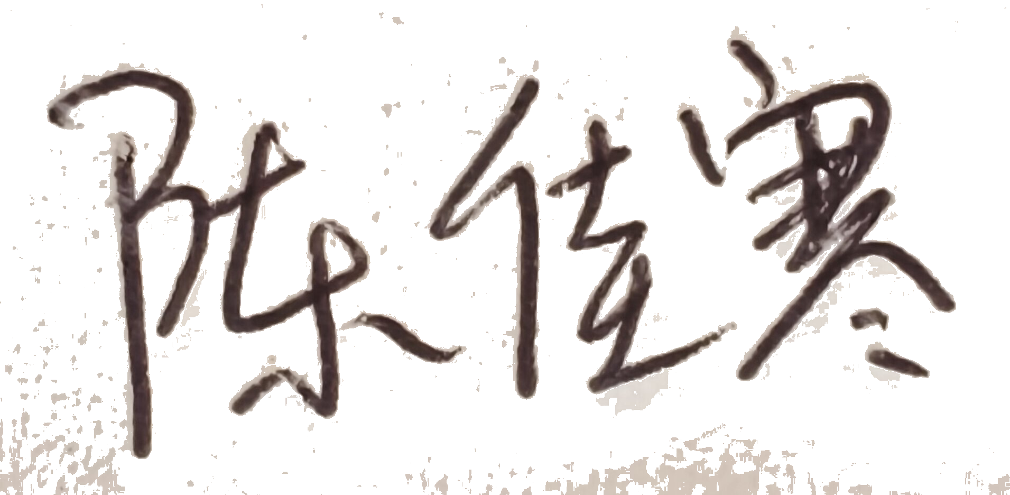（签名） |  | 审定时间
专业负责人 | （签名） |  | 审定时间
学院负责人 | （签名） |  | 批准时间

二、课程目标与毕业要求

（一）课程目标
类型 | 序号 | 内容
知识目标 | 1 | 了解民国侦探小说产生的时代、思想背景与主要作者、作品
知识目标 | 2 | 理解民国侦探小说体现出的以近现代大都市为依托的现代性与“传统中国”的碰撞与交融
技能目标 | 3 | 能在课堂上就教学内容主动提问、表达自己的看法、与教师及其他学生交流
技能目标 | 4 | 学会写合格的小论文作业，观点明确、行文流畅、思路清晰
素养目标  (含课程思政目标) | 5 | 能全面深入地吸收教学内容，形成自己的感受、体验或观点
素养目标  (含课程思政目标) | 6 | 通过侦探小说这一大众文学进一步了解民国社会，进而能更深入地理解我国的近代史、革命史

（二）课程支撑的毕业要求
LO11：爱党爱国，坚决拥护党的领导，增强政治认同、厚植家国情怀
LO32：应用书面或口头形式，阐释自己的观点，有效沟通
LO71：能够根据需要进行专业文献检索
LO72：能够使用适合的工具来搜集信息，并对信息加以分析、鉴别、判断与整合

（三）毕业要求与课程目标的关系
毕业要求 | 指标点 | 支撑度 | 课程目标 | 对指标点的贡献度
LO1 | 1 | H | 通过侦探小说这一大众文学进一步了解民国社会，进而能更深入地理解我国的近代史、革命史 | 100%
LO3 | 2 | M | 学会写合格的小论文作业，观点明确、行文流畅、思路清晰；能全面深入地吸收教学内容，形成自己的感受、体验或观点 | 100%
LO7 | 1、2 | H | 教学过程中，跟选课学生讲解如何使用论文数据库 | 100%

三、课程内容与教学设计

（一）各教学单元预期学习成果与教学内容
单元 | 知识点 | 能力要求 | 教学难点
1. “福尔摩斯到中国”——导入：中国本土侦探小说产生的土壤 | 1. 晚清“小说界革命”；  2. 本土通俗文艺杂志的产生；  3. 对西方侦探小说的译介。 | 分清不同种类的小说承担的不同功能。如：现实主义小说→主要是反映、批判现实，唤醒民众；类型小说（侦探、武侠、言情等）→主要是为读者（消费者）提供娱乐与消遣，批判现实、启蒙民众等功能是其“兼职”。 | 如何理解类型小说的产生与现代都市生活之间的关系。
2. “亭子间里的福尔摩斯”——程小青与《霍桑探案》系列 | 1. 程小青生平；  2. 《霍桑探案》系列主要内容。 | 1. 了解作者生平与作品的主要内容；  2. 比较《霍桑探案》与《福尔摩斯探案》：（1）“侦探-助手”这一基础人物关系设定上的异同；（2）侦探与警察/公权力关系上的异同；（3）作者怎样将福尔摩斯探案故事中的常见元素中国化，效果如何。 | 1. 如何理解程小青创作中的“启蒙”诉求：（1）“人”与自由；（2）理性与科学；（3）法律与道德；（4）知识与素养；  2. 如何理解程小青借助小说创作来反思现代文明：（1）欲望与伦理；（2）自由与放纵。
3. “公共租界里的亚森罗平”——孙了红与《侠盗鲁平》系列 | 1. 孙了红生平；  2. 《侠盗鲁平》系列主要内容。 | 1. 了解作者生平与作品的主要内容；  2. 正如《霍桑探案》模仿了《福尔摩斯探案》，《侠盗鲁平》也模仿了法国作家莫里斯•勒布朗的《侠盗亚森罗平》，因此有必要通过比较二者，识别出其中的“本土元素”与“中国化的现代都市气息”。 | 如何理解孙了红的作品是一种“反侦探小说”的侦探小说，主人公“侠盗”与“侦探”身份的对立统一，体现了中国传统观念与以上海“公共租界”为载体、不断萌发的现代性之间的冲突与融合。
4. “旧上海浮世绘”——陆詹安、吴卓呆等人的侦探小说 | 作者生平与其作品的主要内容 | 1. 了解作者生平及其作品的主要内容；  2. 了解小说内容所反映的旧上海市井生活。 | 在以上教学内容的基础上，进一步理解：（1）民国时期，我国本土侦探小说的产生与发展，同以上海为代表的现代都市的兴起之间的关系；（2）小说内容、表现方式、叙事手法等所蕴含的现代性与“传统中国”的碰撞与交融。

（二）教学单元对课程目标的支撑关系
课程目标  教学单元 | 1 | 2 | 3 | 4 | 5 | 6
1. “福尔摩斯到中国”——导入：中国本土侦探小说产生的土壤 | √ | √ | √ |  | √ | √
2. “亭子间里的福尔摩斯”——程小青与《霍桑探案》系列 | √ | √ | √ | √ | √ | √
3. “公共租界里的亚森罗平”——孙了红与《侠盗鲁平》系列 | √ | √ | √ | √ | √ | √
4. “旧上海浮世绘”——陆詹安、吴卓呆等人的侦探小说 | √ | √ | √ | √ | √ | √

（三）课程教学方法与学时分配
教学单元 | 教与学方式 | 考核方式 | 学时分配
教学单元 | 教与学方式 | 考核方式 | 理论 | 实践 | 小计
1. “福尔摩斯到中国”——导入：中国本土侦探小说产生的土壤 | 文本细读 | 三次小论文及课堂互动 | 2 | 0 | 2
2. “亭子间里的福尔摩斯”——程小青与《霍桑探案》系列 | 文本细读 | 三次小论文及课堂互动 | 12 | 0 | 12
3. “公共租界里的亚森罗平”——孙了红与《侠盗鲁平》系列 | 文本细读 | 三次小论文及课堂互动 | 12 | 0 | 12
4. “旧上海浮世绘”——陆詹安、吴卓呆等人的侦探小说 | 文本细读 | 三次小论文及课堂互动 | 6 | 0 | 6
合计 |  |  | 32 | 0 | 32

四、课程思政教学设计
教学过程中，将深入讲解民国侦探小说产生的社会时代背景，即晚清以来，知识分子希望借助小说开启民智、更新民族、救亡图存，民国侦探小说作家则把侦探小说看作普及科学知识、推广进步观念、宣传平等与法治、揭露现实黑暗的载体。通过了解上述内容，同学们将较为深入地了解民国社会，进而能更深入地理解我国的近代史、革命史

五、课程考核
总评构成 | 占比 | 考核方式 | 课程目标 |  |  |  |  |  | 合计
总评构成 | 占比 | 考核方式 | 1 | 2 | 3 | 4 | 5 | 6 | 合计
X1 | 30% | 小论文（一） | 20% | 20% | 10% | 10% | 20% | 20% | 100%
X2 | 30% | 小论文（二） | 20% | 20% | 10% | 10% | 20% | 20% | 100%
X3 | 40% | 小论文（三） | 20% | 20% | 10% | 10% | 20% | 20% | 100%

